  своб. назнач.
  Краснодарский край, Гулькевичи, Красная ул., 1Б
  Метро:
  170 000 ₽
  12 000 ₽ за м² в год, комиссия 3%, для агента 3%
  Общая информация:
  Этаж: | 1 / 3
  Площадь: | 170.0 м²
  Комнаты: | None
  Здание: | административное
  Тип договора: | прямая аренда
  Пропускная система: | —
  Мебель: | нет
  Телефонные линии: | —
  26 сентября, 11:52
  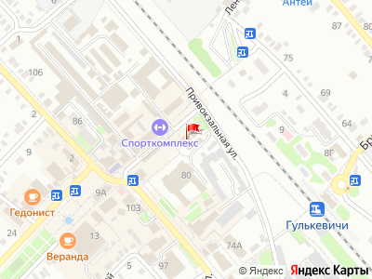
Представитель: Представитель: ID 140025946
Свободно Первый и цокольный этажи. Аренда площадей от 180 до 550
КВ.М. Остальная площадь сдана. Стоимость зависит от этажа.
Современный торговый комплекс
ОСНОВНЫЕ ХАРАКТЕРИСТИКИ:
• Здание состоит из трёх этажей + полноценный цокольный этаж, все планировки имеют отдельный вход и специализированные выходы, для аренды предлагается вся имеющаяся площадь с подходящей (согласованной) планировкой, для Вашей компании.
• Материал стен кирпич;
• подведены все коммуникации;
• отопление;
• пожарная сигнализация;
• узлы учета эл. энергии (50 КВТ);
• высота потолков 3, 0 м, здание лит А S540m2 (цокольный этаж 150,м2, 1-этаж 150 м2, 2-этаж 150м2, потолок на 2 этаже 3,8м)
РАСПОЛОЖЕНИЕ:
Краснодарский край, г.Гулькевичи, ул.Красная, 1 Б, центр города, расположение вдоль центральной площади (рыночная площадь), напротив входа в центральный рынок, удобная наземная парковка на 15-25 автомобилей, городская маршрутная и автобусная (также междугородняя) остановка, ОЧЕНЬ ПРОХОДНОЕ МЕСТО
по центральной, оживленной аллее, проходящей рядом с торговым комплексом находится пешеходный мост, который соединяет одну часть города с другой, удобный доступ к объекту со всех сторон.
Объекты инфраструктуры расположенные напротив или неподалеку (что немаловажно
):
• здание архитектуры;
• нотариус;
• центральный вход в рынок ;
• салон красоты;
• Центральный Дворец Культуры;
• Дом торговли;
• спортивный клуб "БОГАТЫРЬ " и др.
• аптеки
УСЛОВИЯ: стоимость арендной платы по договоренности, эксплуатационные расходы - согласно показаниям приборов учета.
Для аренды предлагается площадь здания ( 1-й,2-й, цокольный эт.) Форма договора- долгосрочная аренда, коммунальные платежи-отдельно, согласно фактическому потреблению, условия оплаты- ежемесячно.
Третий этаж находится стоматологический кабинет, парикмахер, косметолог, зал для занятий йогой.
Телефоны: +7 988 666-31-75
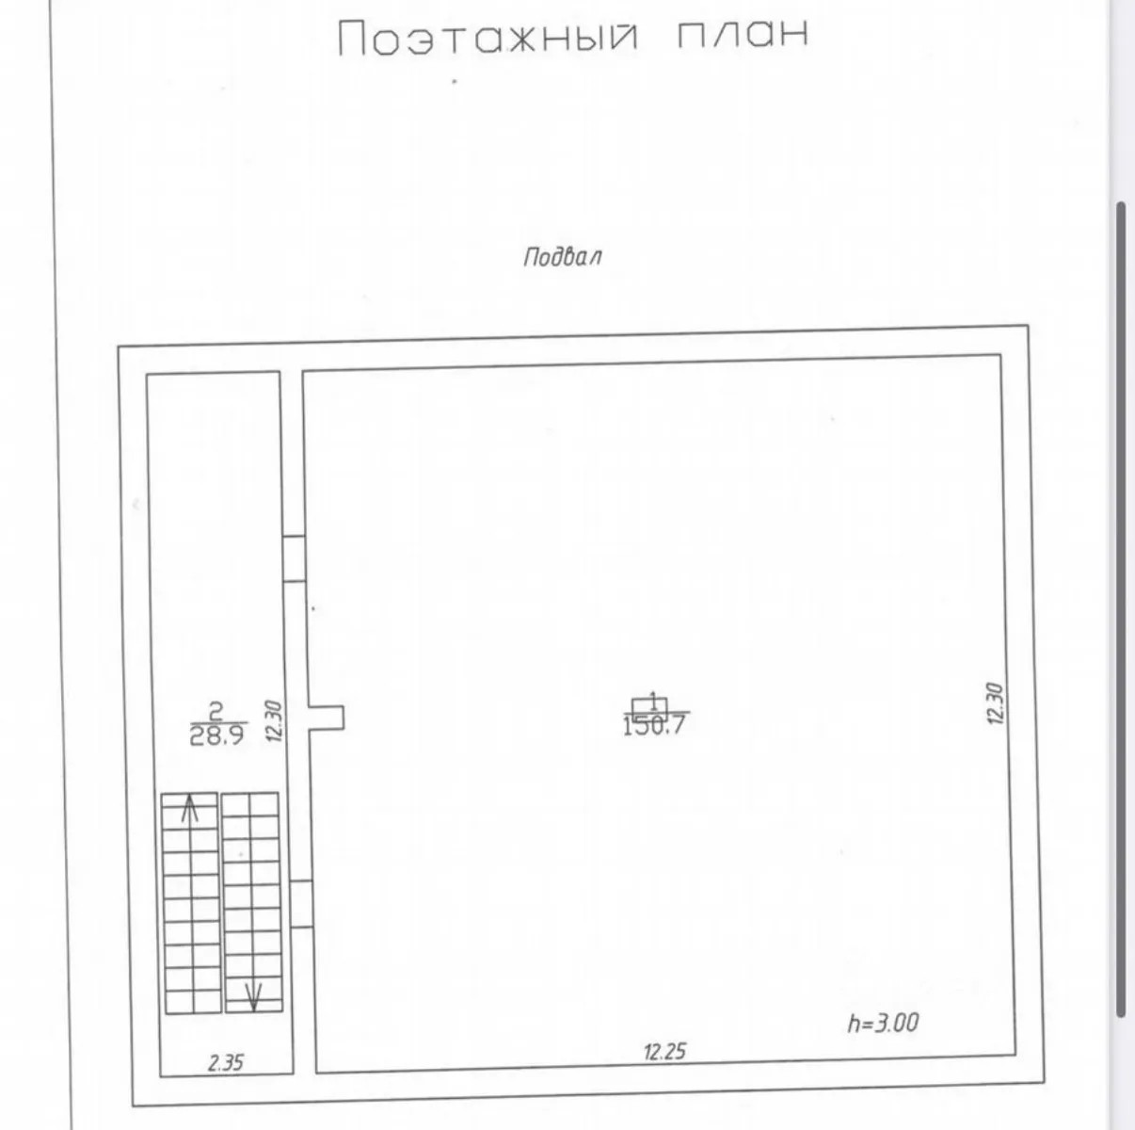 | 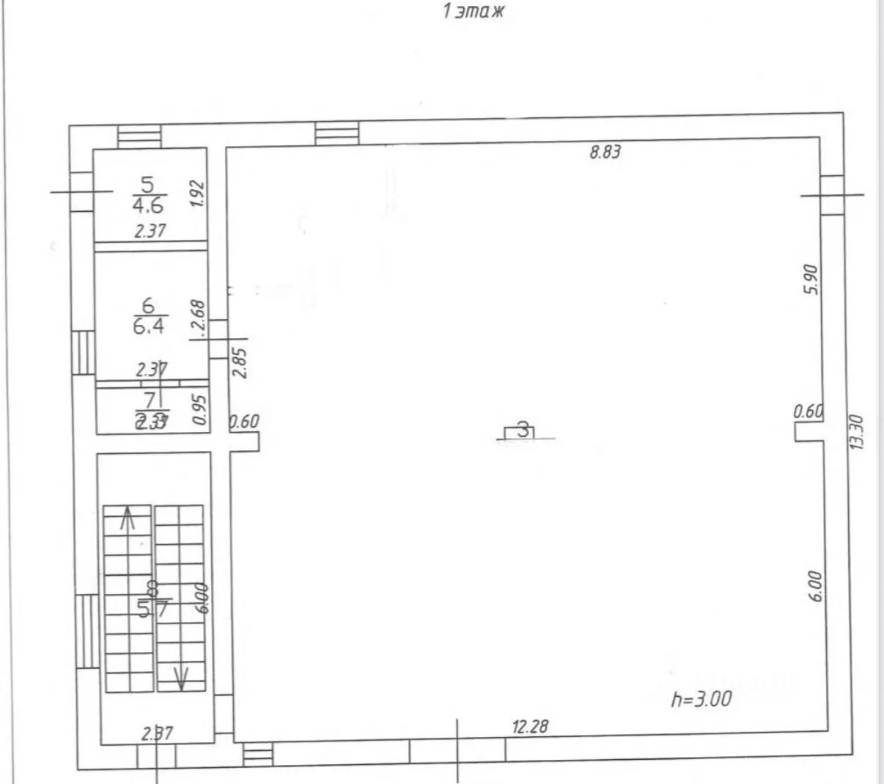
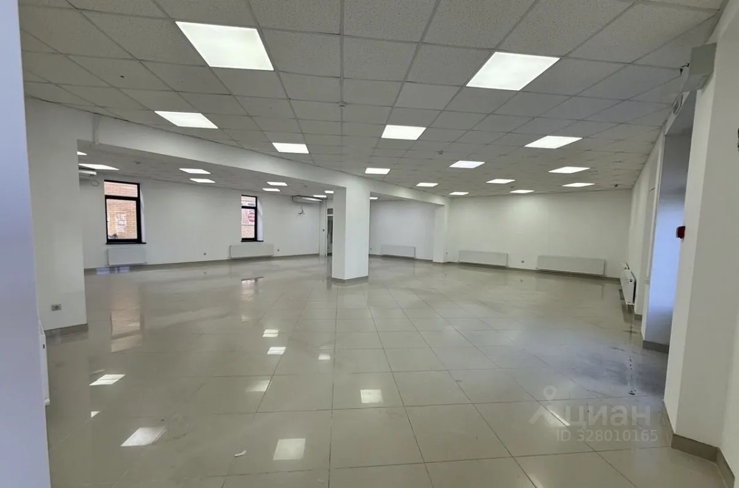 | 